Saugiai elkimės gatvėje

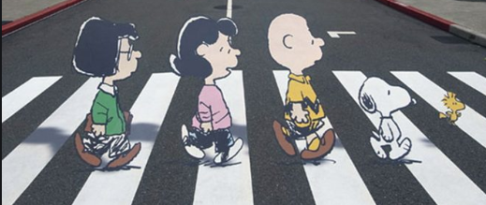
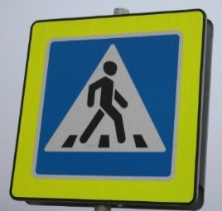
Norėdamas pereiti kelią (gatvę), privalai:
- Susirasti perėjimui skirtą vietą – pėsčiųjų perėją
- Tamsiu paros metu visada segėti atšvaitą
- Eiti tik degant žaliam šviesoforo signalui
- Važiuojant dviračiu užsidėti šalmą
- Važiuojant automobiliu – būtina užsisegti saugos diržą
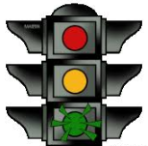
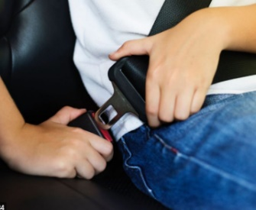
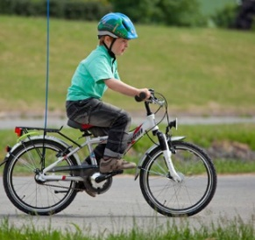

Suaugę žmonės turėtų:
- Einant per kelią vaiką laikyti už rankos.
- Nepalikti vaikų be priežiūros arti kelio (gatvės).
- Žemesni kaip 135 cm ūgio vaikai lengvuoju ar krovininiu automobiliu vežti tik specialiose jų ūgiui ir svoriui pritaikytose atitinkamos grupės sėdynėse.
- Vyresni kaip 3 metų vaikai privalo naudotis įrengtomis prisegimo sistemomis.

Parengė visuomenės sveikatos specialistė Rita Kleinauskienė, remiantis Lietuvos Respublikos švietimo ir mokslo ministerijos rekomendacijomis Mob. 867684680, paštas rita.keinauskiene@sveikatos-biuras.lt

